**系統程式-作業一**

**Lexical Analysis實作**

**110學年度第一學期**

**老師: 賴建宏**

**學號: 10827216**

**班級: 資訊三乙**

**姓名: 王立翔**

壹、開發環境

作業系統：Window 10

程式語言：C++11

編譯器：MinGW

IDE：Code::Blocks 17.12

實作內容：**SIC** Lexical Analysis

貳、執行流程

1.將壓縮檔內SicLexicalAnalysis資料夾解壓縮

2.開啟Code Blocks，點選畫面正中央Open an existing project

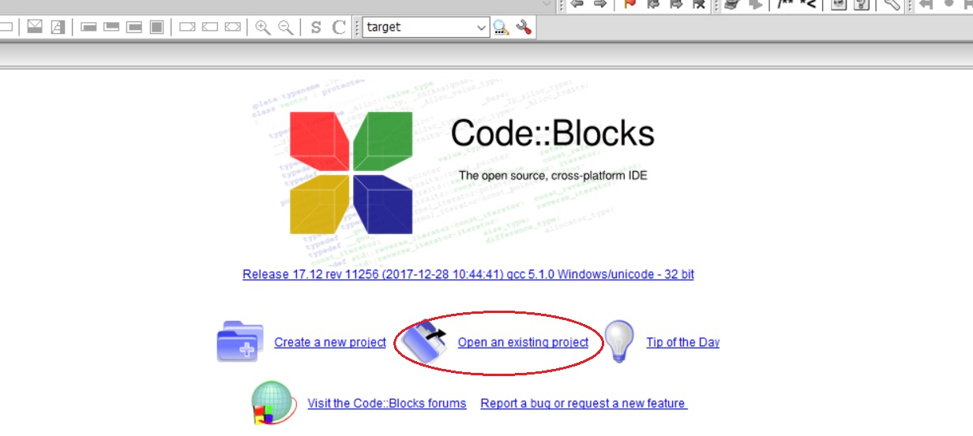

3.找到剛剛解壓縮的資料夾路徑，選取其內的SicLexicalAnalysis.cbp檔案，並按下開啟

4.展開左方工作區即可看到project內.h/.cpp檔案

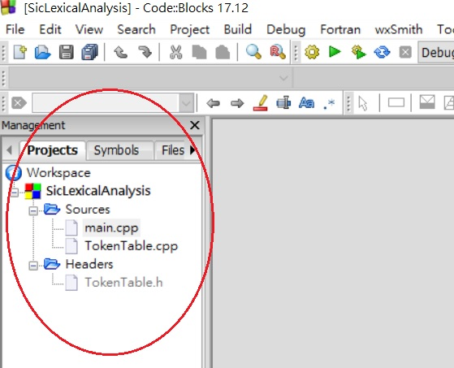

5.將欲讀取的input檔放進SicLexicalAnalysis資料夾內 (與main.cpp、SicLexicalAnalysis.cbp檔案同一路徑)

6.回到Code Blocks，按下上方Build and run以執行程式

7.於執行畫面輸入欲讀入檔案的檔名後，按下Enter

8.畫面顯示分析完畢提示字後，輸入欲輸出檔案之檔名後，按下Enter

9.回到SicLexicalAnalysis資料夾，即可發現程式生成一個新的output檔案

10.以記事本打開確認輸出結果

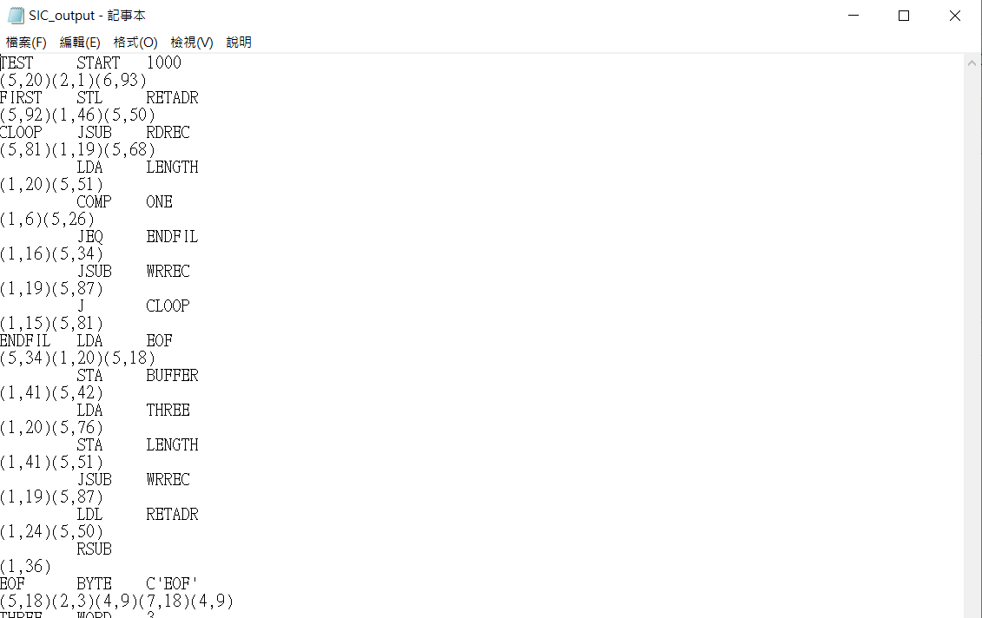

參、程式設計

一、功能

　　輸入：SIC組合語言程式碼

輸出：原始碼切完Token後的結果，輸出每個Token其所在Table編號以及其於Table內的位置

讀入並分析原始碼，將讀到字串切割成最小單位Token，並將Token分成七類，分別是指令(Instruction)、假指令(Pseudo)、暫存器(Register)、分隔符(Delimiter)、符號(Symbol)、數字(Integer/Real)、字串(String)，並分別以一個Table儲存同類Token，編號由以上類型順序編號1~7，其中編號1~4的Table為普通陣列容器，index由1開始存放，執行過程中不可變動；編號5~7的Table為Hash Table，容量限制為100，index由0開始，程式執行過程中可以插入。

二、流程

1.從原始碼讀取字元，加入至TKBUF，直到找到White-space、EOF或分隔符號。

2-1.若找到White-space或EOF，檢查TKBUF大小是否大於0，是則將TKBUF內容存入至Table，並將Token資訊記錄下來，存至LBUF；承上步，若找到字元是換行或EOF，則檢查LBUF大小是否大於0，是則輸出LBUF內容（一行原始碼的Tokens資訊）。

2-2.若找到quote字元，檢查其前個字元為X或C（在SIC中，X字元後面接quote表示十六進位數字、C字元後面接quote表示字串）；往後讀，並存入TKBUF，直到遇到下個quote字元，依照前面條件判斷TKBUF該存入編號6 (Integer/Real)或編號7 (String)的Table，並記錄Token資訊並存至LBUF。

2-3.若找到其他分隔符號，則檢查TKBUF大小是否大於0，是則將TKBUF內容存入至Table，紀錄Token資訊；再將找到的分隔符號比對Table，紀錄Token資訊存至LBUF。

3.若前個步驟找到的字元為分號（在SIC中，分號字元後為註解），則往後讀取字元，直到找到換行或EOF。

4.重複步驟1，直到前述過程中讀取到EOF，則程式結束。

取得Token資訊流程：

1.將TKBUF內容依序比對Table編號1~4，若匹配到相同字串，則回傳該Token所在Table編號以及該Token於該Table內的index，此兩個數字即為一個Token資訊。

2.若Table編號1~4內無匹配，則表示該Token為一個Symbol，於編號5的Table (Symbol)內嘗試找尋是否存在該Token，否則將TKBUF利用Hash Function計算Hash Value並存入該Hash Table，回傳編號5表示該Token種類以及該Token於Table內的index。

三、資料結構

1.Instruction、Pseudo、Register、Delimiter Table

2.Symbol、Integer/Real、String Table (Hash Table)

3.Token Buffer (TKBUF，讀取原始碼字元時，作為Token暫存區)

4.Line Buffer (LBUF，存放一行原始碼切割成Tokens的暫存區)

肆、未完成的功能

Lexical Analysis大致已完成。